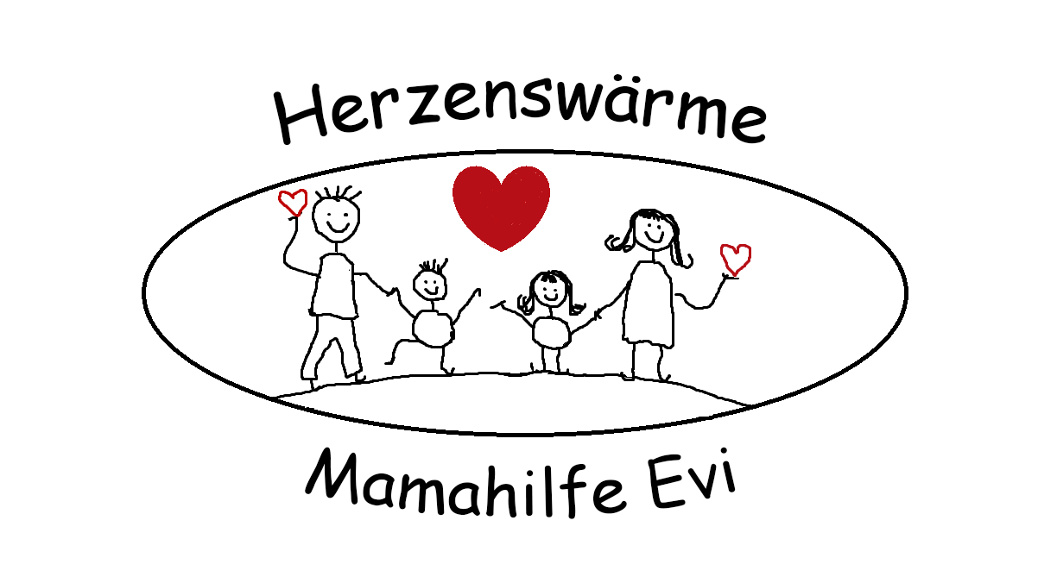

Evelyn Schroll
Rosenstraße 19
83374 Traunwalchen
Handynummer: 015119684220

Erreichbarkeit:
WhatsApp oder Anruf

- Zu mir….

Seit Sommer 2022 unterstütze ich als Soloselbständige, Mütter im Familienalltag.
Ich selbst lebe alleine, auf dem Land. Familiärer Umgang ist mir sehr wichtig.
Ich interessiere mich sehr fürs kochen, backen und nähen. Ich tanke gerne meine Energie auf am Chiemsee, im Urlaub in Griechenland oder auch bei einer Kuschelzeit mit meinem Kater Milano sowie Zeit mit meiner Familie verbringen.

Meine Stärken sind:

- eine ruhige und ausgeglichene Art
- kann gut mit Kindern umgehen
- kann auf Bedürfnisse der mir anvertrauten Menschen eingehen und
wahrnehmen
- Krisensituationen begegne ich ruhig und strukturiert
- bin ein guter Zuhörer
- ein Rücksichtvoller und Wertschätzender Umgang ist mir sehr wichtig

Ausbildung:

- staatlich geprüfte Sozialbetreuerin (2009)
- examinierte Gesundheits- und Krankenpflegerin (2012)

- Meine Motivation:

Ich habe in meinem Bekannten- und Familienkreis gemerkt, dass es dringend notwenig ist, Mamas und Familien zu unterstützen. Zu helfen und zu entlasten.
Damit sie wieder ihre Kräfte auftanken können und ihr Mama da sein genießen und schätzen können.
Ich möchte, dass Mütter wissen, dass es Hilfe gibt und sie nicht alleine sind.
Damit sie sich selber und auch das ,,Muttersein“ wieder Wertschätzen können.
Man muss nicht alles alleine schaffen und bewältigen!

- Meine Zielgruppe:

  - Mütter und Familien, die überlastet sind und stundenweise Betreuung suchen
  - Mamas in der Schwangerschaft
  - Mamas im Wochenbett
  - Mamas im Krankenfall
  - Alleinerziehende Mamas
  - Kinder von 0 -4 Jahre

- Abrechnung:

  - Privat
  - Krankenkassen
  - Gutschein

- Einsatzumfang:

- 2 Tage in der Woche für je 2 – 2 ½ stunden

- Zeiten:

- Montag und Dienstag (auch Mittwoch möglich)
- nur vormittags bis Mittag
- Ab 8 Uhr möglich

- Umkreis:

- bis 15 km
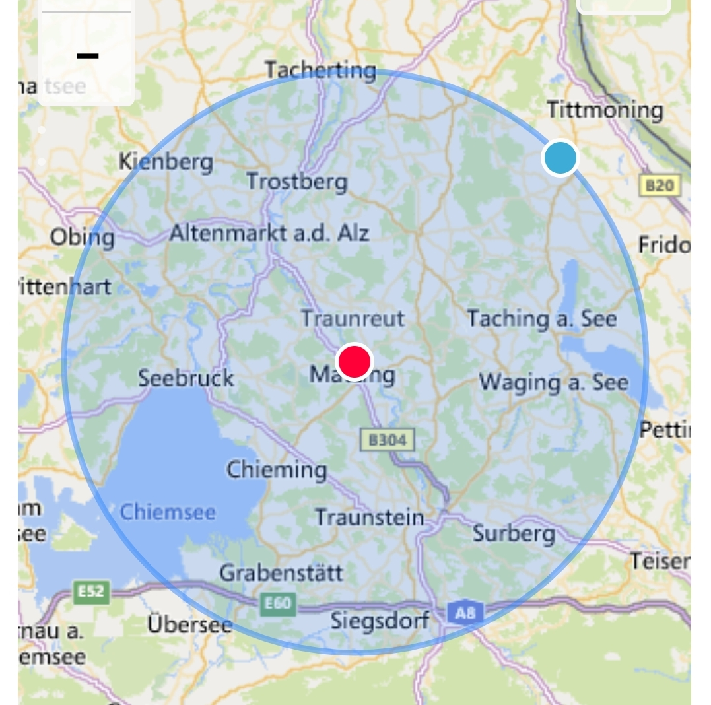

- Meine Aufgaben:

- Kochen und backen
- Kinderbetreuung
- kleine Haushaltstätigkeiten
- Einkäufe
- Begleitung zum Arzt
- Hilfestellung bei Anträgen
- Umsorgen der Mutter
- Gespräche anbieten/ zuhören
- Wertschätzung vermitteln

- Einsätze die ich ablehne:

- die ich in meinen zeitlichen Rahmen nicht gewährleisten kann
- schwere körperliche Tätigkeiten

